OSNOVNA ŠKOLA “12.DECEMBAR” SJENICA
Nastavni predmet: |  | Matematika
Razred: |  | VI
Datum realizacije: |  | 02.10.2025. godine
 | Nastavna tema/oblast: | Celi brojevi
 | Nastavna jedinica: | Brojevni izrazi
 | Tip časa: | Obrada
 | Cilj časa: | Upoznavanje učenika sa brojevnim izrazima sa množenjem i deljenjem u skupu celih brojeva
 | Očekivani ishodi  na kraju časa: | Učenik će biti u stanju da:  - izračuna vrednosti jednostavnijih i složenijih brojevnih izraza;  - rešava jednostavnije tekstualne zadatke.
 | Nastavne metode: | Dijaloška, ilustrativna
 | Nastavna sredstva: | Udžbenik, zbirka, digitalni udžbenik, tabla, kreda (flomasteri)
 | Oblici rada: | Frontalni
 | Međupredmetne kompetencije: | Učenik razvija:  - kompetencije za celoživotno učenje;  - komunikaciju;  - digitalnu kompetenciju;  - kompetencije za rešavanje problema.
 | Međupredmetno povezivanje:
 | Ključni pojmovi: | Izrazi, drvo izraza
 | PRIKAZ MULTIMEDIJALNIH SADRŽAJA NASTAVNE JEDINICE
 | 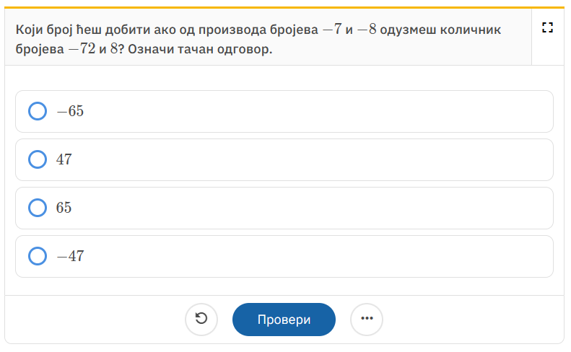
 | TOK ČASA
 | Planirane aktivnosti nastavnika: |  | Planirane aktivnosti učenika:
 | Uvodni deo časa (10 minuta)
 | U uvodnom delu časa podsećamo učenike da je skup celih brojeva zatvoren za sabiranje, oduzimanje i množenje, ali da nije zatvoren za deljenje. Potom obnavljamo i osobine poput komutativnosti, asocijativnosti, postojanja neutralnih elemenata za sabiranje i množenje. Navodimo i da svaki element ima suprotni element za operaciju sabiranja, dok to ne važi za množenje. Obnavljamo i vezu između sabiranja i oduzimanja celih brojeva. Kada je deljenje u pitanju, obnavljamo da se nulom ne deli i na kraju obnavljamo distributivnost množenja prema sabiranju. Prilikom obnavljanja datih osobina crtamo na tabli tabelu iz udžbenika (33. strana). Potom obnavljamo pojam brojevnog izraza, koji u stvari predstavlja primenu računskih operacija na brojeve (u ovom slučaju na cele brojeve). |  | - odgovara na postavljena pitanja nastavnika
 | Glavni deo časa (30 minuta)
 | Analogno brojevnim izrazima u skupu razlomaka, brojevne izraze predstavljamo na više načina (tekstualni opis, matematički zapis, šematski zapis – drvo izraza) i kroz 1. primer računamo nekoliko izraza i pridružujemo svakom od njih po drvo izraza. Učenici potom brojevne izraze u 4. zadatku, date u tekstualnom obliku, samostalno prevode u matematički zapis i drvo izraza i izračunavaju njegovu vrednost.  Primenu brojevnih izraza za izračunavanje vrednosti izraza za različitu vrednost promenljive, odnosno pripremu za pojam linearne funkcije ilustrujemo obradom 2. primera. Dati primer se može povezati sa opadajućom linearnom funkcijom, dok učenici datu ideju utvrđuju izradom 2. zadatka (veza sa rastućom linearnom funkcijom). Potom obrađujemo 3. primer, u kojem analiziramo malo složeniji brojevni izraz, ali i utičemo na finansijsku pismenost učenika. Koristimo priliku i da uputimo učenike u poreske obaveze i način finansiranja državnih institucija.  Potom delimo učenicima nastavni list Operacije sa celim brojevima, u kojima se zahteva izvođenje operacija sa celim brojevima i za koje je potrebna određena doza domišljatosti i snalažljivosti, budući da učenici možda nisu navikli na predviđene formulacije zadataka. Zadaci iz nastavnog lista koje učenici ne završe na času ostaju za domaći rad učenika. |  | - prati uputstva nastavnika;  - učestvuje u diskusiji;  - daje promišljene odgovore na postavljena pitanja;  - analizira i zaključuje;  - rešavaju zadatke (1. i 2. zadatak iz Udžbenika kao i zadatke iz nastavnog lista „Operacije sa celim brojevima“) uz pomoć nastavnika;  - postavlja pitanja.
  
  Učenici proveravaju rešenje 1–2. zadatka u digitalnom udžbeniku. Takođe, učenicima se mogu zadati interaktivni zadaci za vežbanje u digitalnom udžbeniku.
  PRIMER: Vrednost izraza
  U datom materijalu učenici određuju brojevne vrednosti izraza i povezuju ih sa ponuđenim vrednostima.
 | Završni deo časa (5 minuta)
 | U završnom delu časa još jednom ponavljamo svojstva računskih operacija u skupu celih brojeva, kao i osobine skupa celih brojeva. Obaveštavamo učenike da za naredni čas ponesu dve homogene kocke za igru, po mogućstvu različitih boja.  Domaći zadatak  Rešavanje zadataka sa nastavnog lista Operacije sa celim brojevima.  Zbirka: zadaci 177, 178 i 180. |  | - odgovara na pitanja koja se odnose na usvojene sadržaje iz nastavne jedinice.

Izgled table
Tablu koristimo racionalno, trudimo se da bude pregledna, crtamo tabelu sa osobinama skupa celih brojeva i operacija definisanih u skupu celih brojeva. Na preosta- lom delu table ispisujemo primere i rešenja zadataka.

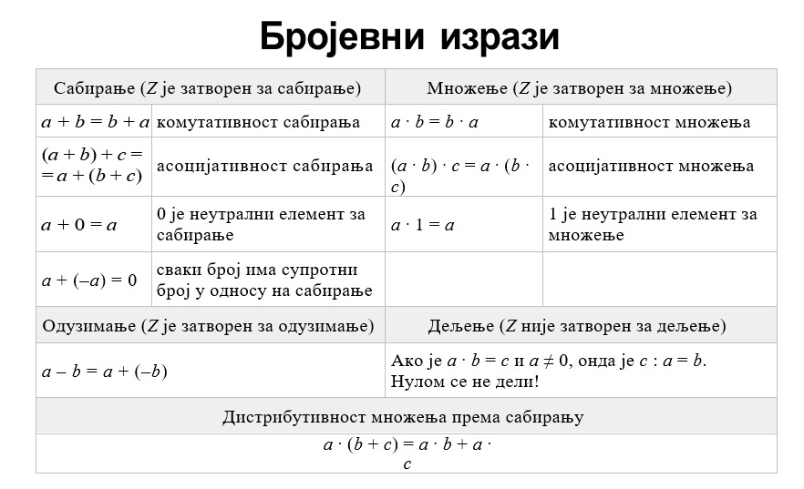

Načini provere  ostvarenosti ishoda: | - posmatranje učeničkog učešća, zaključivanja i odgovaranja na postavljena pitanja;  - analiziranje uspešnosti učenika u rešavanju zadataka.
OKVIR ZA PREISPITIVANjE OSTVARENOG ČASA:
- Da li mi je adekvatan izbor načina provere ostvarenosti ishoda?
- Da li sam planirao/-la adekvatne aktivnosti učenika?
- Da li je bilo odstupanja/poteškoća prilikom ostvarivanja planiranog?
- Šta bih promenio/-la?

Prilog
NASTAVNI LIST: OPERACIJE SA CELIM BROJEVIMA
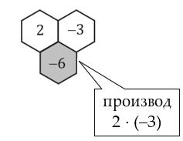
- Popuni prazne šestouglove po principu koji je dat na slici desno.
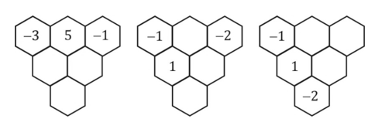
- Popuni prazna polja poštujući „značenje” horizontalnih i vertikalnih strelica.
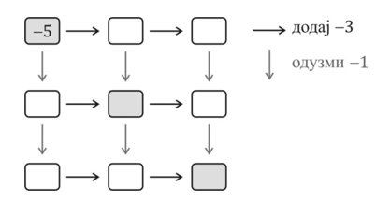
Po kom zakonu se dobijaju brojevi na dijagonali (u osenčenim poljima)?
- Rasporedi tri od date četiri karte tako da dobijene jednakosti budu tačne.
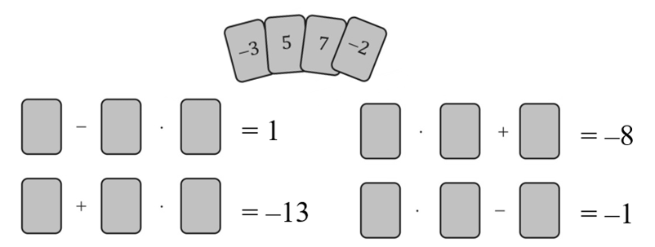
- Odredi broj X u šemi ispod.
